Manuale Gestione Utenti Centralizzata
rev.4 15.10.27

Sommario
Premessa - breve nota sulle misure di sicurezza informatica 2
Introduzione 3
Inserisci ruolo 3
Gestione Utenti 4
Aggiunta Utente 4
Modifica Utente 7
Riattivazione Utente 9
Esempi casi d’uso 10
Raggruppa utenti 12

Premessa - breve nota sulle misure di sicurezza informatica
Il sistema informatico Gisa viene messo a disposizione dalla Regione Campania ad una platea diversificata di utenti che vanno dagli addetti regionali, alle ASL, le forze dell'ordine, i comuni ed altri dipendenti pubblici fino a liberi professionisti veterinari e privati cittadini che vi interagiscono nell'ambito della loro attività produttiva tramite SUAP e moduli collegati.
In questo sistema si tende a garantire l’accesso solo ai soggetti a cui legittimamente spetta avere acceso ai dati, garantendo la disponibilità delle informazioni e tutelando la privacy. Questo manuale descrive la procedura di rilascio/sospensione/modifica delle credenziali di accesso, tenendo presente che il rilascio delle credenziali è la fase finale del processo di identificazione del richiedente. Il flusso prevede:
- richiesta di registrazione completa di tutti i dati anagrafici e di indirizzo di PEC dell’utente
- valutazione della richiesta da parte del responsabile dell'help desk che si riserva di effettuare le verifiche del caso per la corretta identificazione del richiedente (compreso identificazione telefonica, richieste di integrazione della documentazione, ecc.)
- invio delle credenziali all'indirizzo di PEC indicato
A parte la fase di rilascio delle credenziali, vengono utilizzati appositi strumenti affinchè le informazioni, i dati e i documenti informatici vengano custoditi e controllati riducendo al minimo i rischi di distruzione, accesso non autorizzato, non consentito o non conforme alle finalità della raccolta.
Alcuni di questi controlli riguardano l’autenticazione e sono:
- sospensione delle credenziali in caso di inutilizzo (richiesto intervento dell'help desk per la riattivazione);
- sospensione temporanea di un account in caso di ripetuti errori;
- gestione di black list o di white list per gli indirizzi IP.
Nell'ambito di Gisa si applicano invece procedure tecniche finalizzate a:
- proteggere dalle intrusioni firewall, apparati di monitoraggio IDS, ecc.
- a garantire il salvataggio dei dati (backup periodici) il disaster recovery e la continuità operativa (basata sull'utilizzo di un sito alternativo frequentemente sincronizzato).

Introduzione
GUC è lo strumento utile per l’inserimento di nuovi ruoli (nei vari applicativi) e per la gestione degli utenti del sistema “GISA” (in GUC chiamati endpoint o EP ovvero GISA, BDU, VAM, Portale Importatori e GISA_EXT (funzioni Gisa a disposizione del personale che non è legato alle ASL).
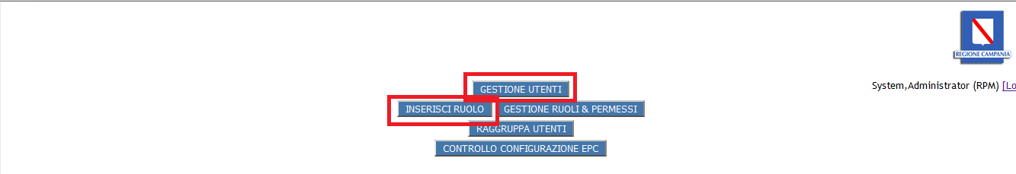

Inserisci ruolo
Dalla pagina iniziale l’utente che opera in GUC deve cliccare sul tasto “Inserisci ruolo” e si apre una nuova pagina.
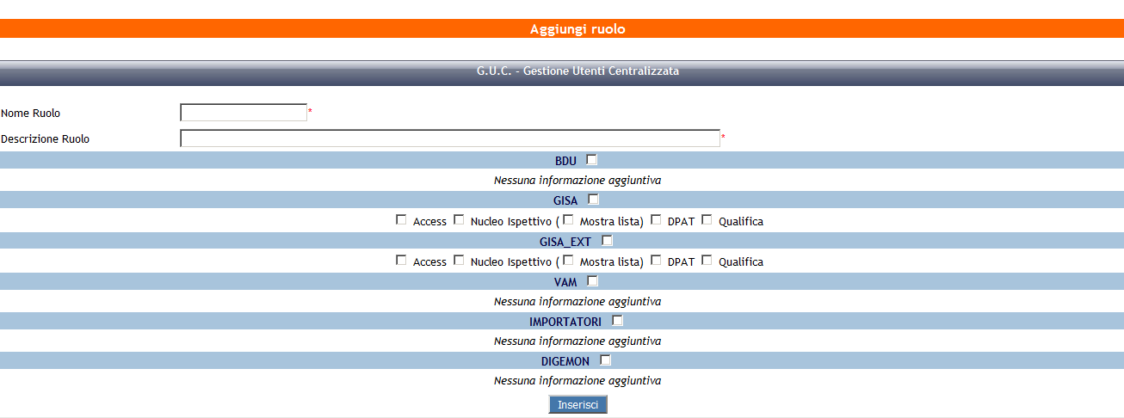
A questo punto si deve inserire il nome del ruolo ed inserire una breve descrizione. E’ possibile relazionare il ruolo con i vari sistemi inserendo un ceck negli EP (bdu, gisa, gisa_ext, vam, importatori, digemon) e specificando i permessi ad essi legati.

Gestione Utenti
La maschera iniziale che si presenta all’utente che opera in GUC è la lista degli utenti ATTIVI nei vari endpoint. Risultano attivi coloro che :
1) hanno un ruolo assegnato per quell'EP;
2) il ruolo non ha scadenza oppure ha la data di scadenza superiore a quella odierna.
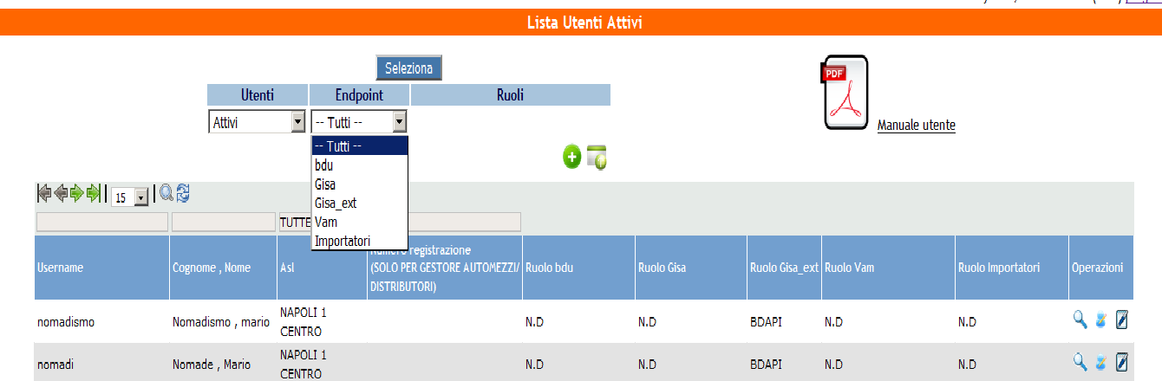

Le operazioni che possono essere fatte in GUC sono:
- Aggiunta di un utente
- Modifica anagrafica utente
- Modifica profilo utente
- Riattivazione di un Utente.

Aggiunta Utente
Quando viene richiesto l’inserimento di un utente, si clicca sul pulsante che è presente nella maschera iniziale.
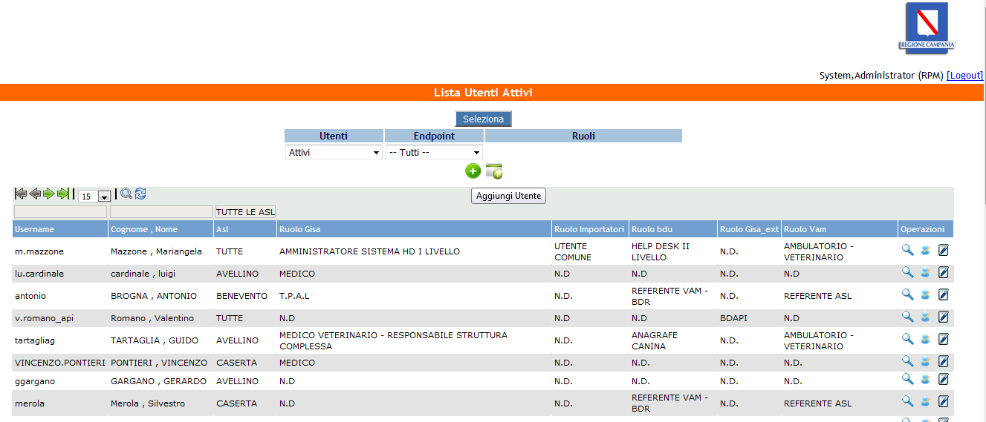
Fig.1 – maschera iniziale
La maschera dell’inserimento di un nuovo utente è divisa in due parti: la prima parte contiene dati anagrafici dell’utente, la seconda i dati del profilo (come riportato nell’immagine Fig.2.)
Nella prima parte relativa all’Anagrafica Utente, l’operatore che crea il nuovo contatto deve inserire i dati: nome, cognome, codice fiscale, e-mail, username, password.
Nella seconda parte relativa al Profilo Utente, l’operatore può scegliere una o tutte le ASL su cui l’utente che si sta creando può operare. In tal modo, egli può accedere ed operare nei sistemi che saranno evidenziati nel profilo.
Esempio: per accedere al sistema GISA si deve scegliere nel profilo dalla lista il ruolo che l’utente deve avere: automaticamente risulteranno selezionati i settori legati a quel ruolo ma sarà possibile modificarli spuntando DPAT e nucleo ispettivo, a seconda se l’utente deve operare anche nel DPAT e deve comparire anche nel nucleo ispettivo.
Se il nuovo contatto deve accedere anche o soltanto al sistema GISA_EXT bisogna assegnargli un ruolo tra quelli relativi al sistema GISA_EXT, e bisogna spuntare eventualmente nucleo ispettivo.
Nel caso del portale importatori, oltre al ruolo, bisogna assegnare anche un Operatore Commerciale, scelto dalla lista.
Nel caso del profilo in VAM, oltre al ruolo, bisogna scegliere una o più cliniche dalla “Lista Cliniche da Associare”, su cui l’utente può operare.
Nel caso del profilo in BDU, se il contatto ha un ruolo di tipo: “utente canile”, bisogna selezionare anche un canile dalla lista; invece per utenti con ruolo diverso, tale campo non deve essere valorizzato.
Ulteriori campi da valorizzare sono: Luogo, Provincia Iscrizione Albo (Solo per Unina e Veterinario Privato), Nr. Iscrizione Albo (Solo per Unina e Veterinario Privato).

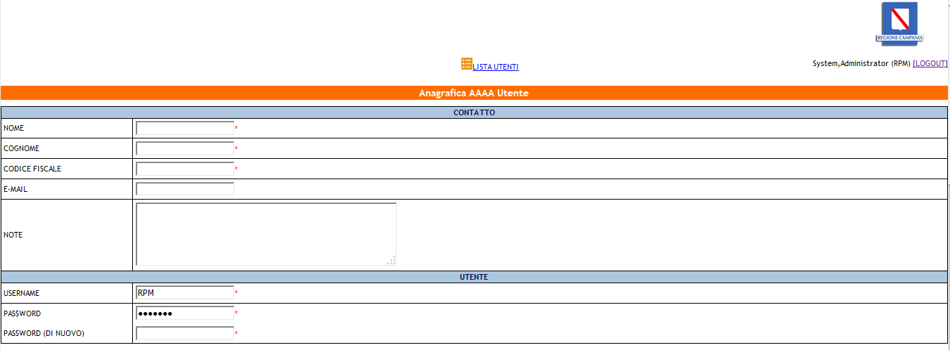
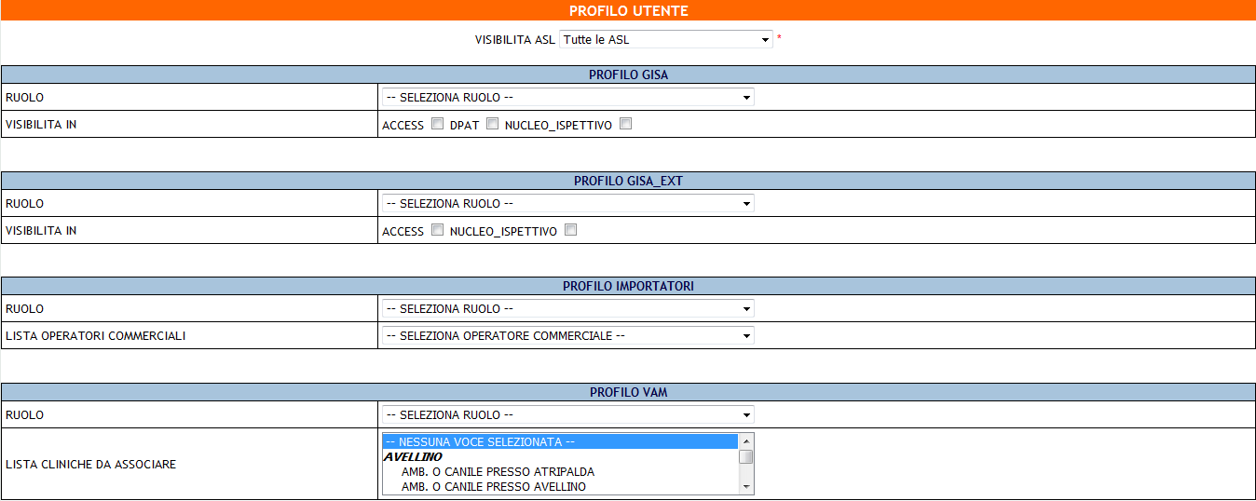
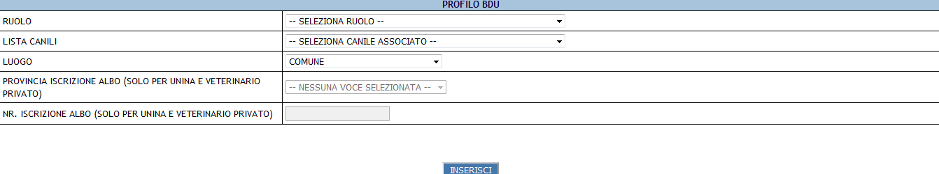
Fig.2 – inserimento anagrafica/profilo utente

Una volta concluso l’inserimento, l'utente creato, sarà propagato nei vari EP
Sull’utente creato, possono essere fatte operazioni del tipo:
- Visualizzazione dettaglio utente
- Modifica Anagrafica Utente
- Modifica Profilo Utente

Modifica Utente
Ricercando la riga dell’utente creato e cliccando sulla prima delle tre icone sarà possibile effettuare delle modifiche sul profilo utente.
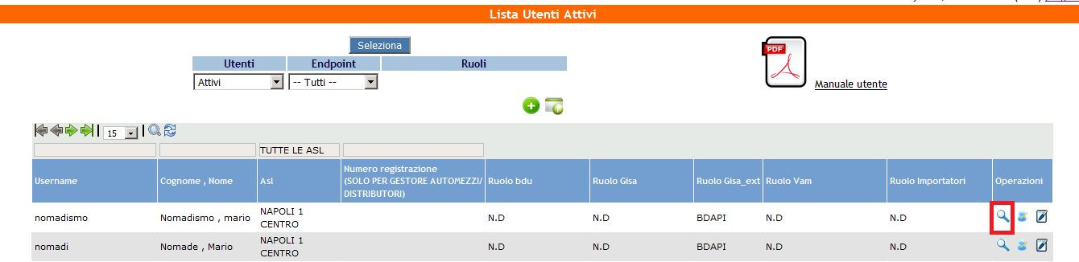

La modifica permetterà le operazioni seguenti:
- Modifica credenziali ( e modifica codice fiscale)
- Modifica profilo
La modifica credenziali, come indicato nella Fig.4 prevede la modifica del campo password.
Da questo campo sarà possibile modificare/aggiornare il cod. fiscale dell’utente .
Inoltre si potrà fare una importante operazione: cliccando su “modifica credenziali” sarà possibile effettuare la disattivazione dell’utente, cliccando su “Attiva/Disattiva utente”.
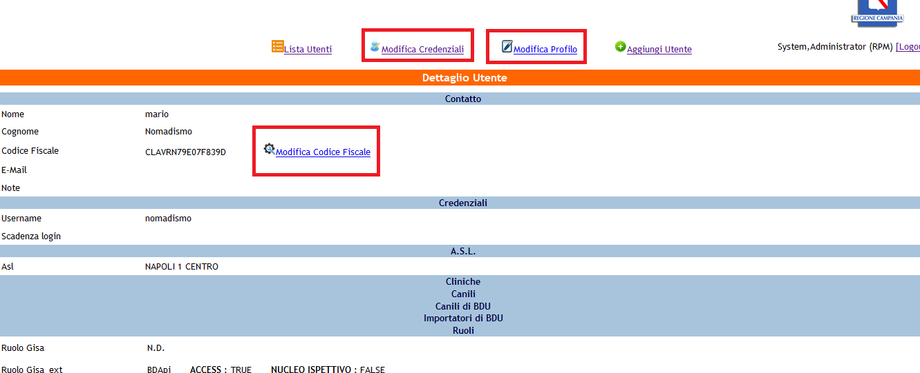
Fig.4 Modifica anagrafica utente

Modifica del Profilo come indicato nella Fig. 5 prevede la modifica di uno dei campi riguardanti il profilo sui vari endpoint.
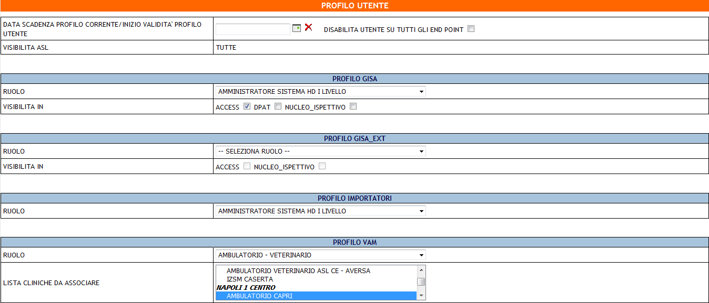
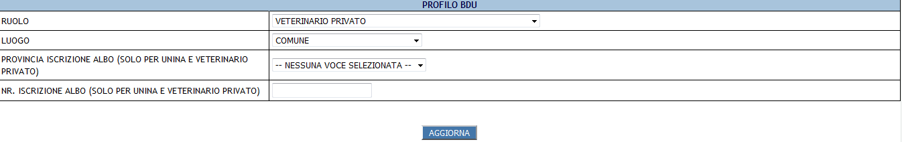
Fig.5 Modifica profilo utente

Riattivazione Utente
L’operazione di riattivazione di un utente in un dato sistema, va fatta quando l’utente per più di 6 mesi non è entrato nel sistema; in questo caso al tentativo di accesso, viene avvisato che deve essere riattivato da GUC.
Le operazioni da fare sono:
- ricercare l’utente che si vuole riattivare
- cliccare su (Modifica Utente)
- Cliccando su questo link, come riportato in Fig.5, il sistema mostra l’elenco degli endpoint per i quali l’utente risulta momentaneamente disabilitato: a questo punto può essere riattivato.

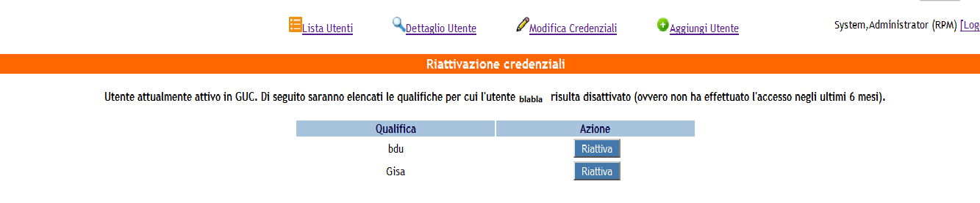
Fig. 5 – Riattivazione utente

Invece per “DISABILITARE” un utente dalla maschera “Modifica Profilo”, bisogna selezionare la Data scadenza Profilo corrente/Inizio Validita' profilo utente e si può disabilitare un utente su un dato sistema (Fig. 6).
Invece selezionando il campo “Disabilita utente su tutti gli endpoint” e settando il campo data, si può disattivare il profilo per tutti gli endpoint.

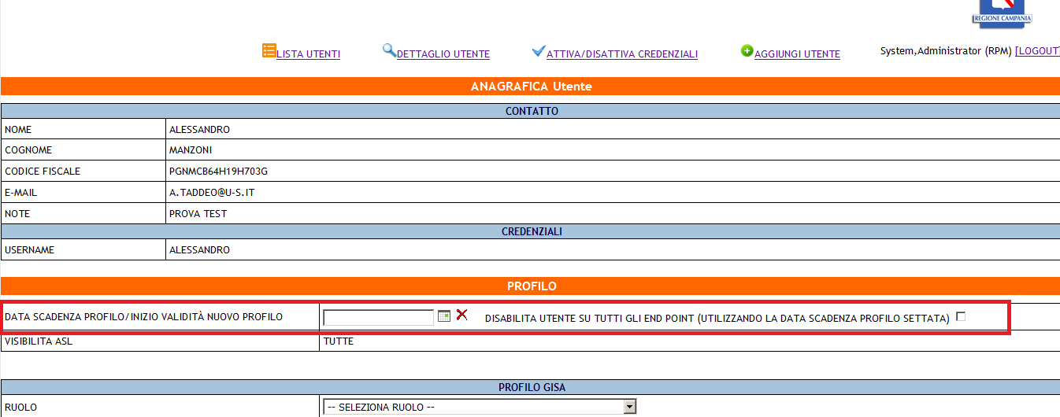
Fig. 6 – Disabilita utente

Esempi casi d’uso
- Richiesta ASL per modifica posizione organizzativa di un utente.
Nel caso in cui l’ASL comunica al gestore del sistema GUC il cambio di ruolo di un dato utente in un dato endpoint, il gestore di GUC quali operazioni dovrà fare al fine di modificare il ruolo dell’utente?
- Con la propria utenza/password, si loggherà in GUC
- Effettuerà la ricerca dell’utente da modificare
- Individua su quale o su quali endpoint bisogna effettuare le modifiche
- Una volta che la ricerca ha restituito l’utente desiderato, il gestore di GUC cliccherà sull’icona che consente la modifica del profilo
- Si aprirà il dettaglio dell’utente da modificare per cui il gestore si dovrà posizionare nella sezione riguardante il PROFILO <endpoint> da dover modificare e dalla lista dei ruoli possibili dovrà scegliere il nuovo ruolo
- Prima di salvare la scheda di dettaglio modificata, il gestore di GUC dovrà settare il campo Data scadenza Profilo corrente/Inizio Validita' profilo utente
IMPORTANTE: questa data può essere esclusivamente MAGGIORE alla data in cui l’utente sta effettuando la modifica in GUC, in quanto l’utente può operare con il nuovo ruolo solo dal giorno successivo a quello odierno.
- Dal giorno in cui la modifica sul ruolo dell’utente comincia ad essere valida, quando farà accesso al sistema con ruolo diverso, ovviamente visualizzerà la maschera relativa a quel ruolo e in alcuni casi potrà operare nel sistema con permessi diversi.
N.B. Nel DPAT, l’utente continuerà a comparire col vecchio ruolo, ma la riga sarà evidenziata in rosso e comparirà nella struttura in cui lavora, anche con il nuovo ruolo, solo e soltanto quando il gestore del DPAT lo reinserirà col nuovo ruolo.

Raggruppa utenti

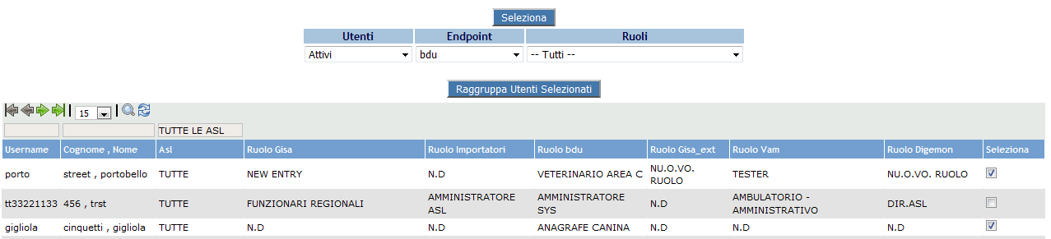

La funzionalità di Raggruppa utenti consente di raggruppare più login sotto lo stesso gruppo. Selezionando le checkbox relative a più utenti, e cliccando “Raggruppa utenti selezionati”, si potrà effettuare l'accesso in SCA con uno qualsiasi degli utenti indicati ed accedere ai sistemi abilitati per tutto il gruppo.

